22. März 2017

Stefan Knichel
Standortkommunikation
Telefon +49 201 177-6386
Telefax +49 201 177-76386
stefan.knichel@evonik.com
Evonik Technology & Infrastructure GmbH
Rellinghauser Straße 1-11
45128 Essen
Telefon +49 201 177-01
Telefax +49 201 177-3475
www.evonik.de

Aufsichtsrat
Thomas Wessel, Vorsitzender
Geschäftsführung
Gregor Hetzke, Vorsitzender
Dr. Clemens Herberg,
Stefan Behrens

Sitz der Gesellschaft ist Essen
Registergericht
Amtsgericht Essen
Handelsregister B 25884
UST-IdNr: DE297562807

Ein Weg zur Integration

- IHK Hanau-Gelnhausen-Schlüchtern besucht mit 30 Flüchtlingen das Ausbildungszentrum von Evonik
- Erster Kontakt mit der Berufswelt
- Großes Interesse für die verschiedenen Ausbildungsberufe

Mitte März besuchte die IHK Hanau-Gelnhausen-Schlüchtern zusammen mit Flüchtlingen aus der Region die Ausbildung von Evonik in Hanau. Bei Rundgängen in den verschiedenen Lehrwerkstätten konnten die etwa 30 Besucher die Arbeitswelt eines Chemieunternehmens genauer kennenlernen. Die Gruppe, die im Rahmen der Exkursion auch andere Hanauer Ausbildungsunternehmen besichtigte, erhielt bei Evonik Informationen zu Berufen wie Industriemechaniker, Chemikant oder Chemielaborant. Neben der IHK hatten die Arbeitsagentur und das Kommunale Center für Ausbildung (KCA) Hanau die Exkursion mitorganisiert.

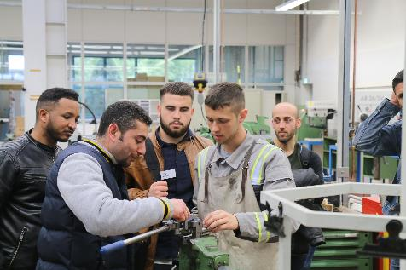

Bildunterschrift: In der Metallausbildung von Evonik gingen die Besucher mit viel handwerklichem Geschick zu Werke. Bild: Evonik Industries

Multiplikatoren gewinnen
„Wir möchten mit diesem Besuch Flüchtlinge, die schon gut deutsch sprechen, auch als Multiplikatoren gewinnen“, sagt Andreas Kunz, stellvertretender Hauptgeschäftsführer IHK. „Sie können so die deutsche Arbeitswelt direkt kennenlernen und die vorhandenen Bildungsmöglichkeiten in ihrem Bekanntenkreis weiter vermitteln.“

Evonik-Ausbildungsleiter Klaus Lebherz freute sich über das sehr große Interesse der Besucher: „Die jungen Flüchtlinge haben viel Zeit an den einzelnen Info-Stationen verbracht und viele Fragen gestellt.“ Solche Besuche seien Motivation, um weiterzudenken. „Das Interesse ist da und die Ausbildung ein guter Weg, um Flüchtlinge in Deutschland zu integrieren“, sagt Lebherz. „Im Rahmen des Förderprogramms ‚Start in den Beruf‘ bereiten wir in Hanau aktuell schon zehn Flüchtlinge auf eine mögliche Berufsausbildung vor.“

Informationen zum Konzern
Evonik, der kreative Industriekonzern aus Deutschland, ist eines der weltweit führenden Unternehmen der Spezialchemie. Profitables Wachstum und eine nachhaltige Steigerung des Unternehmenswertes stehen im Mittelpunkt der Unternehmensstrategie. Evonik ist mit rund 35.000 Mitarbeitern in mehr als 100 Ländern der Welt aktiv und profitiert besonders von seiner Innovationskraft und seinen integrierten Technologieplattformen. Im Geschäftsjahr 2016 erwirtschaftete das Unternehmen bei einem Umsatz von 12,7 Mrd. Euro einen Gewinn (bereinigtes EBITDA) von 2,165 Mrd. Euro.

Rechtlicher Hinweis
Soweit wir in dieser Pressemitteilung Prognosen oder Erwartungen äußern oder unsere Aussagen die Zukunft betreffen, können diese Prognosen oder Erwartungen der Aussagen mit bekannten oder unbekannten Risiken und Ungewissheit verbunden sein. Die tatsächlichen Ergebnisse oder Entwicklungen können je nach Veränderung der Rahmenbedingungen abweichen. Weder Evonik Industries AG noch mit ihr verbundene Unternehmen übernehmen eine Verpflichtung, in dieser Mitteilung enthaltene Prognosen, Erwartungen oder Aussagen zu aktualisieren.

